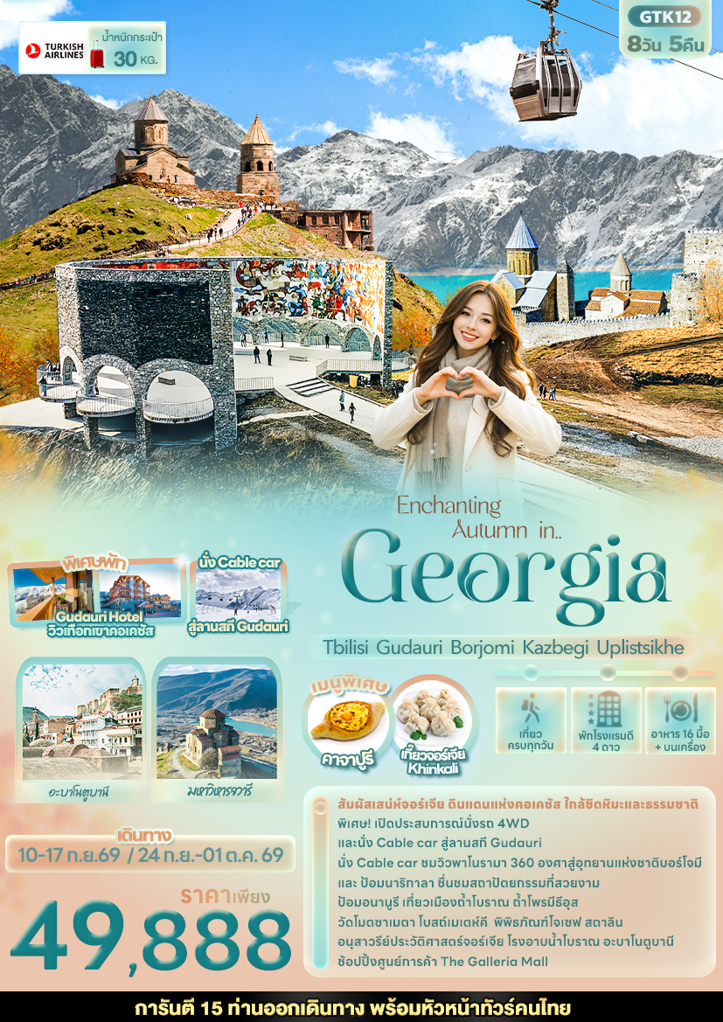

วันที่ | โปรแกรมท่องเที่ยว | เช้า | เที่ยง | เย็น | โรงแรม
1 | TK069 BKK-IST 22.45 - 04.45 ท่าอากาศยานนานาชาติสุวรรณภูมิ ประเทศไทย
2 | ท่าอากาศยานนานาชาติอิสตันบูล ประเทศตุรเคีย แวะพักเปลี่ยนเครื่อง - ท่าอากาศยานนานาชาติทบิลิชิ ประเทศจอร์เจีย TK378 IST-TBS 06.55 - 10.15 – เมืองทบิลิชิ – อาสนวิหารตรีเอกภาพอันศักดิ์สิทธิ์แห่งทบิลิซี – โบสถ์เมเตคี – นั่งกระเช้าสู่ป้อมปราการนาริกาลา – อนุสาวรีย์พระแม่แห่งจอร์เจีย และสะพานสันติภาพ - โรงอาบน้ำโบราณ อะบาโนตูบานี |  |  |  | Iveria Inn  หรือระดับใกล้เคียง
3 | เมืองทบิลิชิ – เมืองอนานูรี – ป้อมอนานูรี – อ่างเก็บน้ำชินวารี – เมืองคาซเบกี - เปิดประสบการณ์ นั่งรถ 4WD สู่ใจกลางหุบเขาคอเคซัส – โบสถ์เกอร์เกต - เมืองกูดาอูรี |  |  |  | Gudauri Inn  หรือระดับใกล้เคียง
4 | เมืองกูดาอูรี – นั่ง Cable car สู่ลานสกี Gudauri (รวมค่าเข้าและ Cable Car) - อนุสาวรีย์มิตรภาพรัสเซีย–จอร์เจีย – เมืองอัพลิสต์ซิเคห์ – เมืองถ้ำโบราณ - เมืองกอรี - พิพิธภัณฑ์ โจเซฟ สตาลิน |  |  |  | Gori Inn  หรือระดับใกล้เคียง
5 | เมืองกอรี - เมืองมิสเคด้า – มหาวิหารจวารี – วิหารสเวติสเคอเวรี – เมืองทบิลิชิ – อนุสาวรีย์ประวัติศาสตร์จอร์เจีย - ช้อปปิ้งย่าน Jan Sharden Street |  |  |  | Iveria Inn  หรือระดับใกล้เคียง
6 | เมืองทบิลิชิ – เมืองซิกนากี – กำแพงเมืองโบราณไซห์นากี – วิหารบอดี – ชิมไวน์ 3 ชนิด ที่เมืองควาเรลี (รวมชิมไวน์) – ช้อปปิ้ง East Point Mall Tbilisi (Outlet) |  |  |  | Iveria Inn  หรือระดับใกล้เคียง
7 | โรงละครกาเบรียดเซ(ด้านนอก) และ หอนาฬิกาบิดเบี้ยว - ท่าอากาศยานนานาชาติทบิลิชิ ประเทศจอร์เจีย – ท่าอากาศยานนานาชาติอิสตันบูล ประเทศตุรเคีย แวะพักเปลี่ยนเครื่อง  TK385 TBS-IST 21.10 - 22.45
8 | TK068 IST-BKK 01.55 - 15.25 ท่าอากาศยานนานาชาติอิสตันบูล ประเทศตุรเคีย - ท่าอากาศยานนานาชาติสุวรรณภูมิ ประเทศไทย

วันเดินทาง | ราคาผู้ใหญ่  (บาท) | ราคาเด็ก 02-07 ปี (บาท) | พักเดี่ยว / เดินทาง  ท่านเดียว เพิ่ม (บาท) | ที่นั่ง
10-17 กันยายน 2569 | 49,888 | ไม่มีราคาเด็ก  ( Infant ไม่เกิน 2 ปี ราคา 12,500 บาท) | 8,500 | 25
24 กันยายน – 01 ตุลาคม 2569 | 49,888 | ไม่มีราคาเด็ก  ( Infant ไม่เกิน 2 ปี ราคา 12,500 บาท) | 8,500 | 25
** สำหรับผู้ถือพาสปอร์ตไทยไม่ต้องขอวีซ่า


เที่ยวบิน เวลาออก เวลาถึง

TK069
22.45
04.45
BKK▪ -------------------------▪IST▪------------------------------ ▪TBS
เที่ยวบิน เวลาออก เวลาถึง

TK378
06.55
10.15
เที่ยวบิน เวลาออก เวลาถึง
TK385
21.10
TBS▪ ------------------------- ▪IST▪---------------------------- ▪BKK
เที่ยวบิน เวลาออก เวลาถึง

TK068
01.55
15.25
22.45
เที่ยวบินขาไป
เที่ยวบินขากลับ
ตารางเวลาเที่ยวบิน สายการบิน Turkish Airlines (TK)

วันที่หนึ่ง ท่าอากาศยานนานาชาติสุวรรณภูมิ ประเทศไทย
19.00 น. พร้อมกัน ณ ท่าอากาศยานนานาชาติสุวรรณภูมิ ประเทศไทย อาคารผู้โดยสารระหว่างประเทศขาออกชั้น 4
เคาน์เตอร์ สายการบิน Turkish Airlines (TK) โดยมีเจ้าหน้าที่บริษัทฯ คอยต้อนรับและอำนวยความสะดวก
22.45 น. นำท่านเดินทางสู่ เมืองทบิลิซี ประเทศจอร์เจีย โดยสายการบิน Turkish Airlines (TK) เที่ยวบินที่ TK069
วันที่สอง ท่าอากาศยานนานาชาติอิสตันบูล ประเทศตุรเคีย แวะพักเปลี่ยนเครื่อง - ท่าอากาศยานนานาชาติทบิลิชิ ประเทศจอร์เจีย – เมืองทบิลิชิ – อาสนวิหารตรีเอกภาพอันศักดิ์สิทธิ์แห่งทบิลิซี – โบสถ์เมเตคี – นั่งกระเช้าสู่ป้อมปราการนาริกาลา – อนุสาวรีย์พระแม่แห่งจอร์เจีย และสะพานสันติภาพ - โรงอาบน้ำโบราณ อะบาโนตูบานี
อาหาร เที่ยง, เย็น

04.45 น. เดินทางถึง ท่าอากาศยานนานาชาติอิสตันบูล ประเทศตุรเคีย แวะพักเปลี่ยนเครื่อง
06.55 น. นำท่านเดินทางสู่ ท่าอากาศยานนานาชาติทบิลิชิ โดยสายการบิน Turkish Airlines (TK) เที่ยวบินที่ TK378
10.15 น. เดินทางถึง ท่าอากาศยานนานาชาติทบิลิชิ ประเทศจอร์เจีย นำท่านผ่านขั้นตอนการตรวจคนเข้าเมืองและพิธีการทางศุลกากร (เวลาท้องถิ่นช้ากว่าประเทศไทย 3 ชั่วโมง) เดินทางสู่ เมืองทบิลิชิ (Tbilisi) เมืองหลวงของประเทศ มีน้ำพุร้อนธรรมชาติอยู่เป็นจำนวนมาก แม้จะอยู่ในเอเชียแต่ก็ให้ความรู้สึกเหมือนกำลังเที่ยวชมยุโรป
เที่ยง รับประทานอาหารเที่ยง (มื้อที่1)
Highlight! ที่นี่ได้ชื่อว่าเป็นเป็นมหาวิหารที่สูงที่สุดในจอร์เจีย และสูงเป็นอันดับสามของโลก.
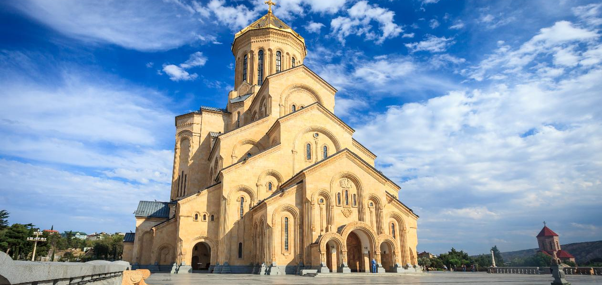
ชมความสยงาม อาสนวิหารตรีเอกภาพอันศักดิ์สิทธิ์แห่งทบิลีซี (Holy Trinity Cathedral of Tbilisi) หรือเรียกสั้นๆ ว่า ซาเมบา (Sameba) สร้างขึ้นในสไตล์จอร์เจียดั้งเดิม มีความงดงาม เน้นความสูงอลังการ โดดเด่นและสง่างามด้วยโดมทองคำมองเห็นได้แทบทุกจุดของเมือง และยังเป็นที่ประทับของพระสังฆราชรวมไปถึงใช้ประกอบพิธีกรรมต่างๆ ของชาวเมือง ภายในอาสนวิหารมีภาพวาดจิตรกรรมฝาผนังปูนเปียก (Fresco) ผสมสีเพื่อให้ภาพมีความยั่งยืนและสมจริง

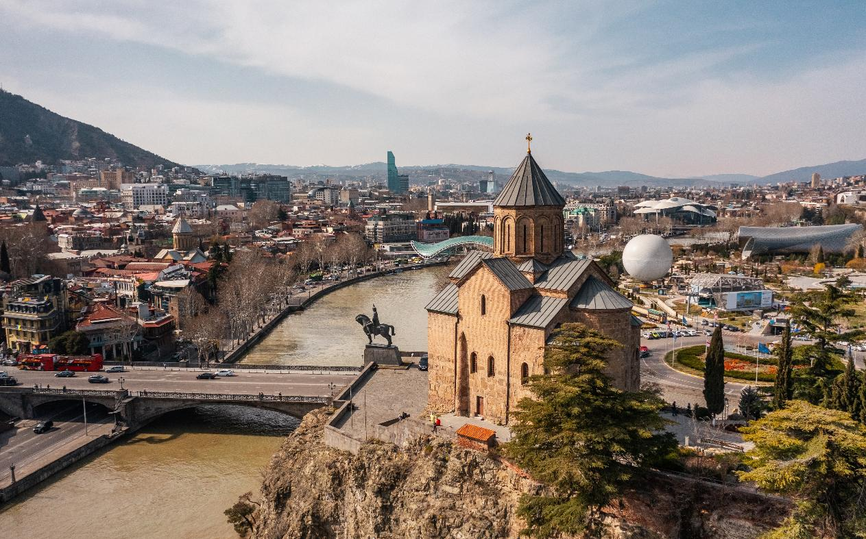
ห้ามพลาดสัญลักษณ์สำคัญของเมืองทบิลิซี โบสถ์เมเตห์คี (Metekhi Church) โบสถ์เก่าแก่ที่ตั้งอยู่บริเวณริมแม่น้ำคูรา โบสถ์นี้เรียกได้ว่าเป็นจุดเริ่มต้นการเดินชมเมืองของนักท่องเที่ยว เพราะบริเวณนี้สามารถมองเห็นสถานที่เที่ยวต่างๆ รอบเมืองได้อย่างชัดเจน จุดเด่นที่น่าสนใจคือความเก่าแก่ สวยงาม และรูปปั้นของกษัตริย์วาคตัง จอร์กาซาลี ผู้ค้นพบเมืองทบิลิซี
นำท่าน นั่งกระเช้าขึ้นชมป้อมนาริกาลา (Narikala Fortress) ป้อมปราการโบราณสมัยยุคศตวรรษที่ 4 ซึ่งนักประวัติศาสตร์ยกย่องว่าเป็นป้อมปราการป้อมหนึ่งบนเส้นทางสายไหมที่แข็งแกร่งและตีได้ยากที่สุด อิสระให้ท่านได้เก็บภาพมุมสูงของเมืองทบิลิซิตามอัธยาศัย (ค่าทัวร์รวมค่ากระเช้า)
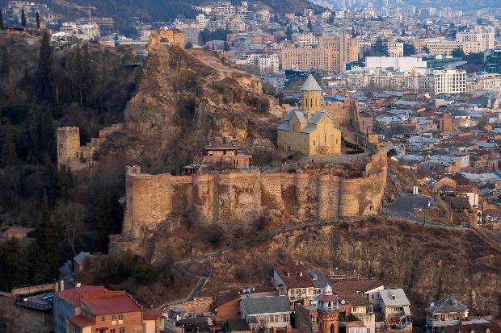
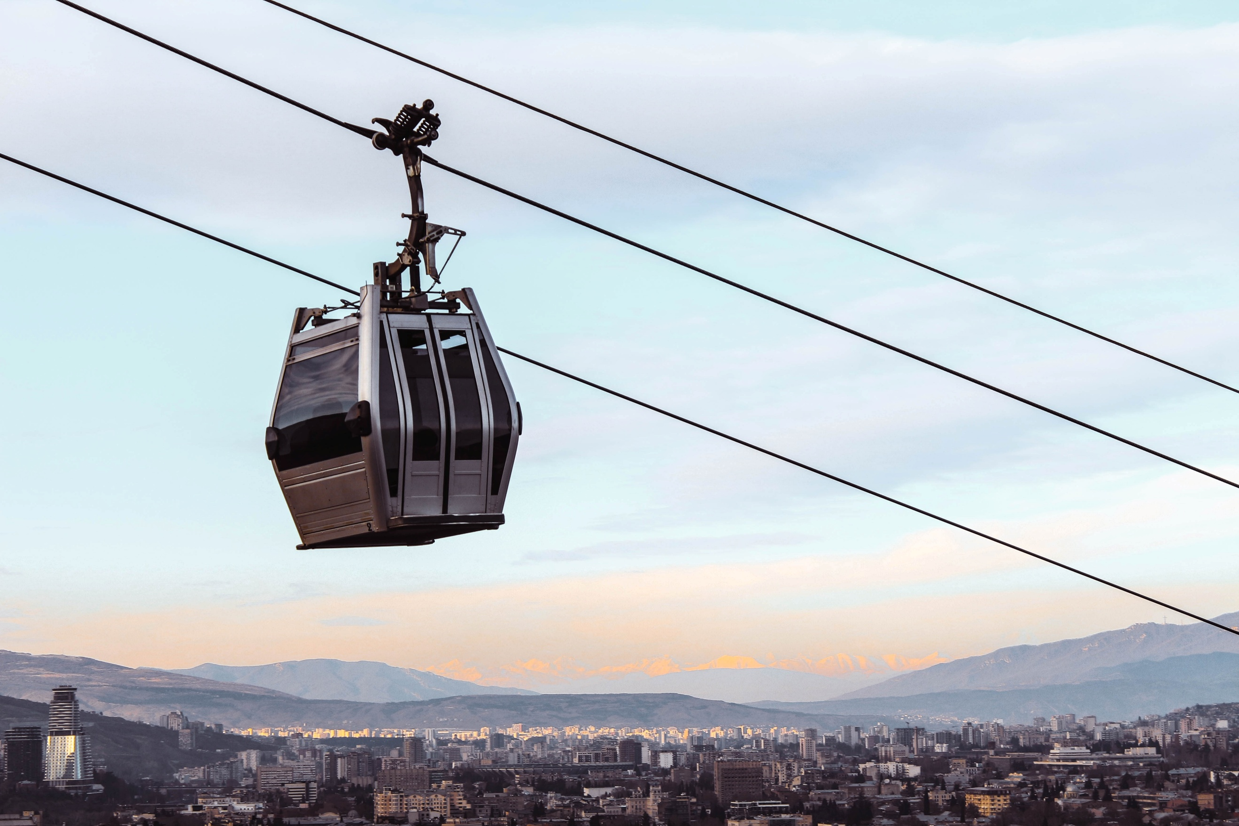

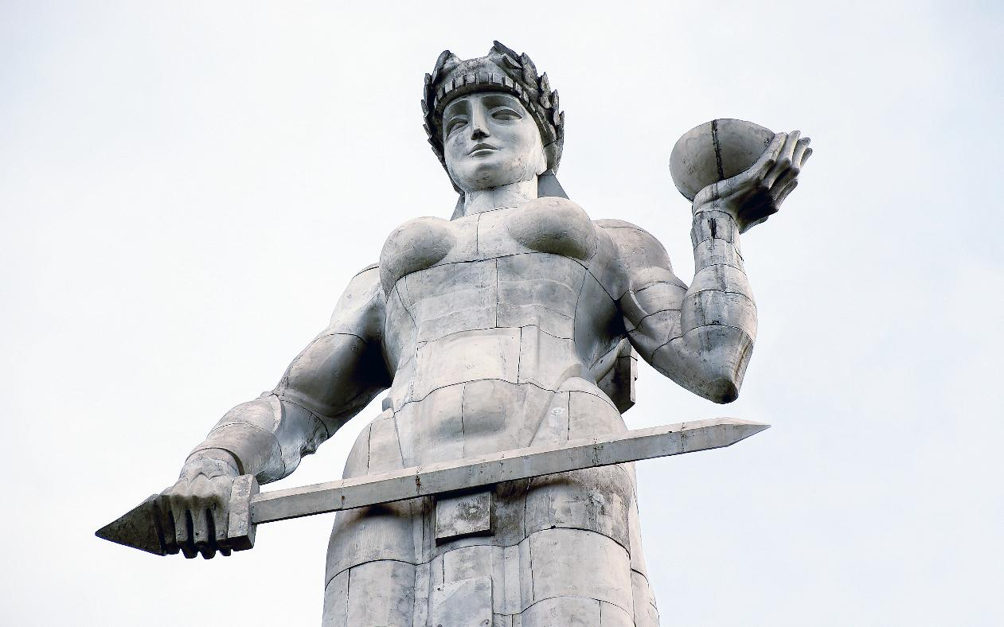
ชมความอลังการสัญลักษณ์แห่งจิตวิญญาณที่ อนุสาวรีย์พระแม่แห่งจอร์เจีย (Mother of Georgia) สร้างขึ้นในโอกาสที่เมืองนี้ครบรอบ 1,500 ปีคือ รูปปั้นสตรีสูง 20 เมตร มือขวาถือดาบ มือซ้ายถือแก้วไวน์ ที่สร้างขึ้นเพื่อเป็นสัญลักษณ์ประจำกรุงทบิลิซิ ประเทศจอร์เจีย อยู่บนยอดเขาโซโลลากิ (Sololaki Hill)

นำท่านเช็คอินที่ สะพานสันติภาพ (The Bridge of Peace) เป็นสะพานที่มีความยาวถึง 150 เมตร ใช้ข้ามแม่น้ำคูรา เพื่อเชื่อมระหว่างตัวเมืองเก่าและตัวเมืองใหม่ของทบิลิซี โครงสร้างหลักของสะพานนี้ทำมาจากเหล็กและกระจก ได้รับการยกย่องว่าเป็นงานสถาปัตยกรรมยุคใหม่ที่มีความสวยงามชิ้นหนึ่งของประเทศ
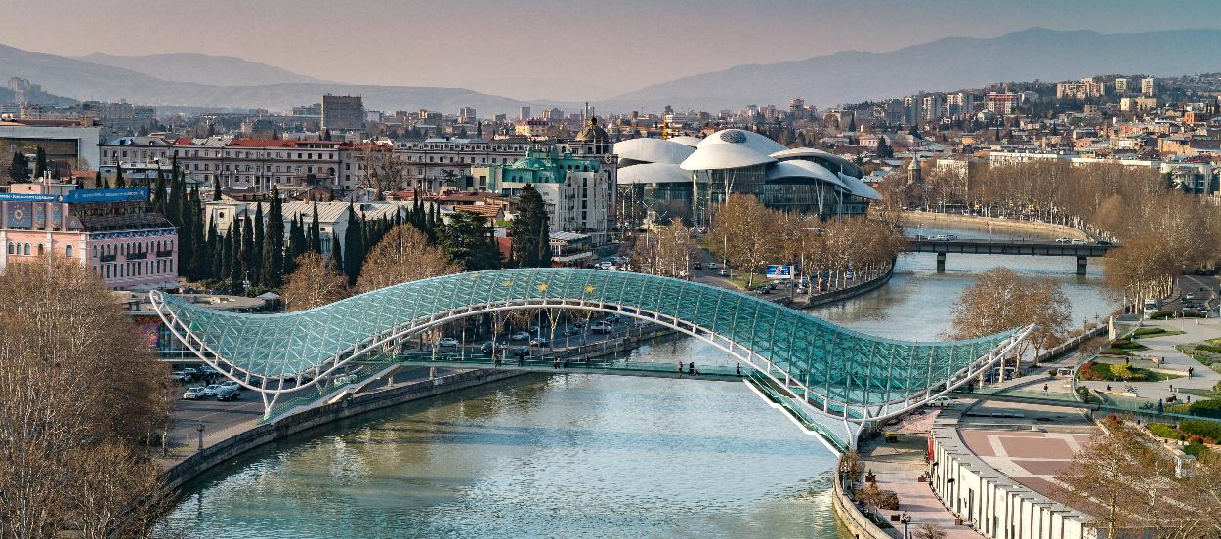

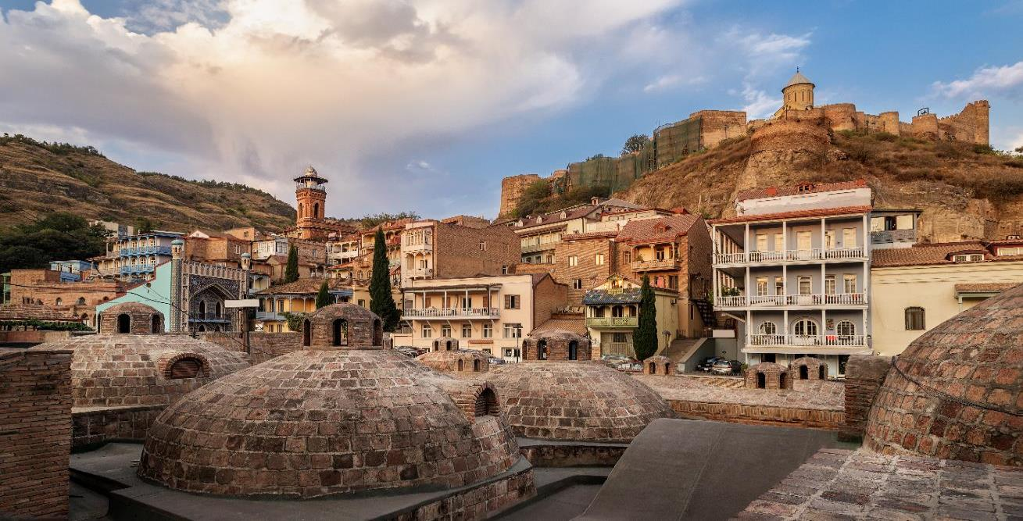
สัมผัสวัฒนธรรมและวิถีชีวิตของชาวจอร์เจียที่ โรงอาบน้ำโบราณ อะบาโนตูบานี (Abanotubani Tbilisi Sulfur Baths) โรงอาบน้ำโบราณแห่งนี้ใช้เป็นสถานที่สำหรับแช่น้ำพุร้อน ที่มีส่วนผสมของแร่กำมะถัน ซึ่งเชื่อกันว่าในน้ำพุร้อนมีแร่ธาตุต่างๆ ที่ช่วยกำจัดของเสียและทำให้ผิวพรรณเปล่งปลั่ง ในปัจจุบันยังคงเปิดให้บริการกันอยู่

เย็น รับประทานอาหารเย็น (มื้อที่2)
ที่พัก : Iveria Inn หรือโรงแรมระดับและเมืองใกล้เคียงกัน
(ชื่อโรงแรมที่ท่านพัก ทางบริษัทจะทำการแจ้งพร้อมใบนัดหมาย 5-7 วัน ก่อนวันเดินทาง)
วันที่สาม เมืองทบิลิชิ – เมืองอนานูรี – ป้อมอนานูรี – อ่างเก็บน้ำชินวารี – เมืองคาซเบกี - เปิดประสบการณ์ นั่งรถ 4WD สู่ใจกลางหุบเขาคอเคซัส – โบสถ์เกอร์เกต - เมืองกูดาอูรี อาหาร เช้า, เที่ยง, เย็น

เช้า รับประทานอาหารเช้า ณ โรงแรม (มื้อที่3)
นำท่านเดินทางสู่เมืองอนานูรี (Ananuri) เมืองนี้ถือเป็นหนึ่งในแลนด์มาร์คทางประวัติศาสตร์ที่สำคัญของจอร์เจีย มีบรรยากาศเงียบสลบและสถาปัตยกรรมที่สวยงาม เยี่ยมชม ป้อมอนานูรี (Ananuri Fortress) มองจากมุมสูงจะมองเห็นวิวสวยๆ ของอ่างเก็บน้ำและภูเขาที่ล้อมรอบ สร้างเพื่อเป็นป้อมปราการไว้หลบภัยในสงคราม ถ่ายรูปกับวิวหลักล้านที่ อ่างเก็บน้ำซินวาลี (Zhinvali Reservoir) ไม่ได้เป็นแค่ทะเลสาบ แต่คือผลงานสร้างสรรค์ของมนุษย์ที่ยิ่งใหญ่และงดงาม! อ่างเก็บน้ำขนาดใหญ่ที่สร้างขึ้นที่มนุษย์สร้างขึ้นเพื่อใช้ในกิจการต่างๆ เช่น การผลิตไฟฟ้า การชลประทาน และเป็นแหล่งน้ำดื่มให้กับกรุงทบิลิซี
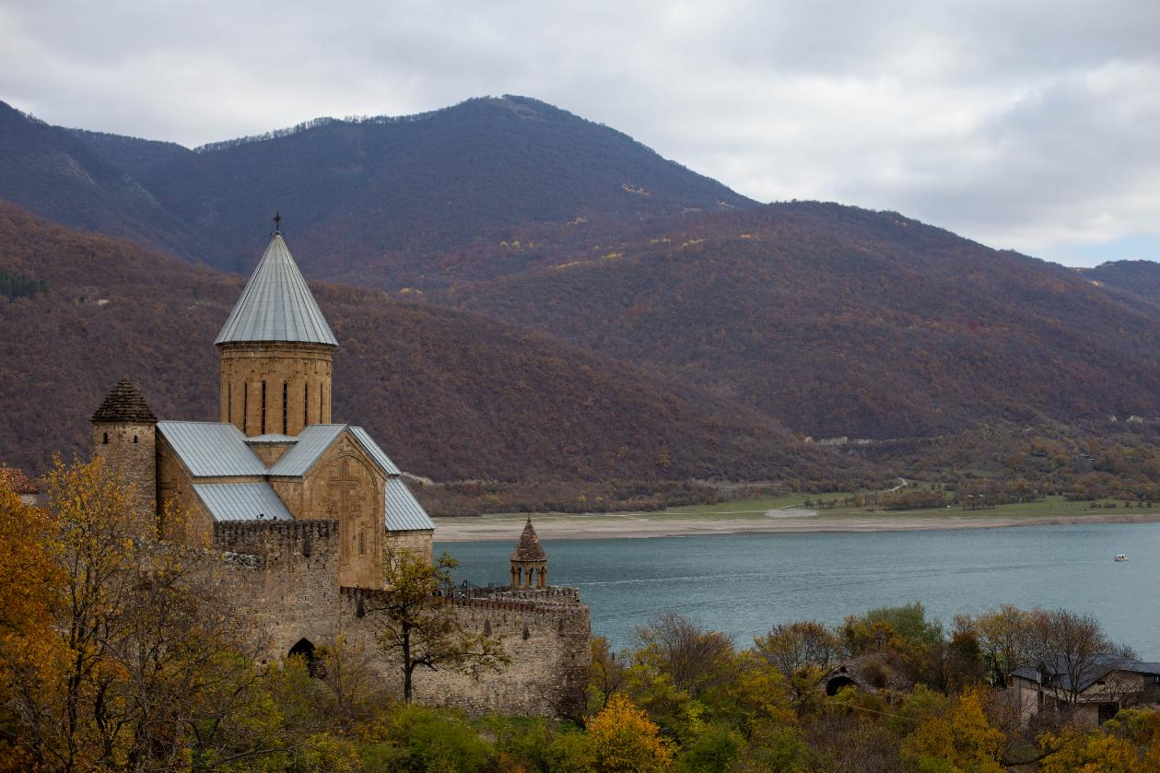

เที่ยง รับประทานอาหารเที่ยง (มื้อที่4)
เดินทางสู่ เมืองคาซเบกี (Kazbegi) เป็นเมืองเล็กๆ ที่มีชื่อเสียงและตั้งอยู่ใจกลางเทือกเขาคอเคซัส สามารถสัมผัสความยิ่งใหญ่ของธรรมชาติอย่างแท้จริง ประสบการณ์ นั่งรถ 4WD (Four-Wheel รถที่สามารถรับมือกับถนนที่ขรุขระ) เพื่อเข้าสู่ใจกลางหุบเขาคอเคซัส ให้ท่านชมความสวยงามของ โบสถ์เกอร์เกต (Gergeti Trinity Church) หรืออีกชื่อ โบสถ์สมินดาซาเมบา (Tsminda Sameba) เป็นโบสถ์กลางเทือกเขาคอเคซัสแห่งจอร์เจีย ที่นี่ถือว่าเป็นชุมชนชาวคริสต์ที่เก่าแก่มากที่สุดแห่งหนึ่งบนโลกนี้ ตั้งอยู่บนภูเขาคาซเบกี ที่มีความสูงถึง 2,170 เมตร
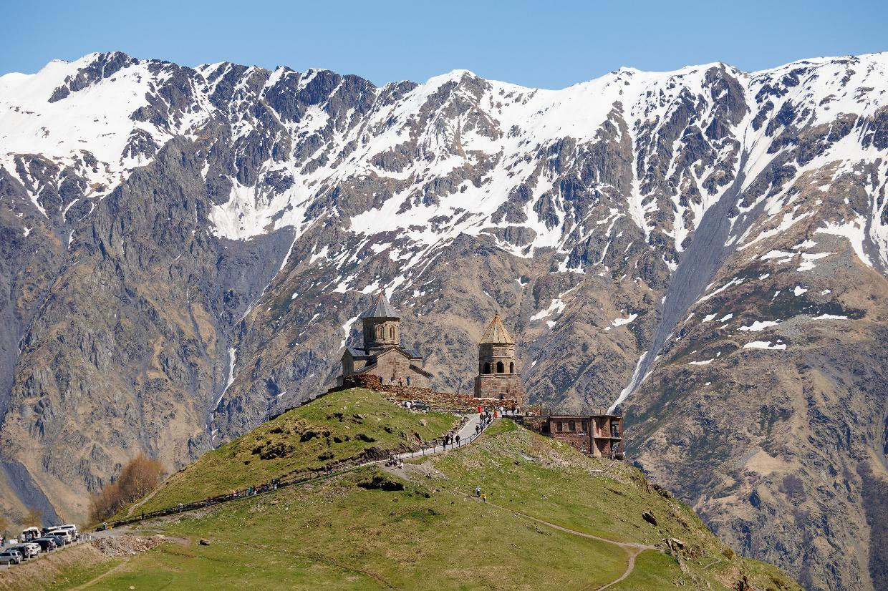
เย็น รับประทานอาหารเย็น (มื้อที่5)
ที่พัก : Gudauri Inn หรือโรงแรมระดับและเมืองใกล้เคียงกัน
(ชื่อโรงแรมที่ท่านพักทางบริษัทจะทำการแจ้งพร้อมใบนัดหมาย 5-7 วัน ก่อนวันเดินทาง)
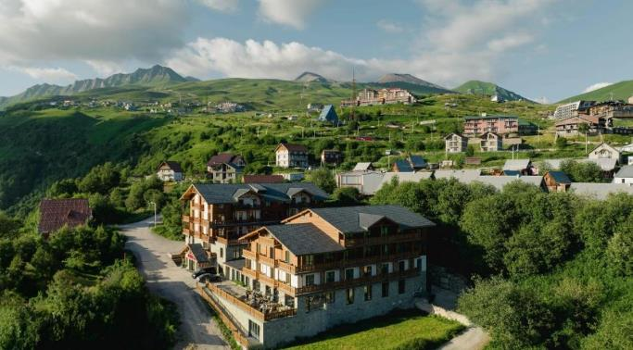
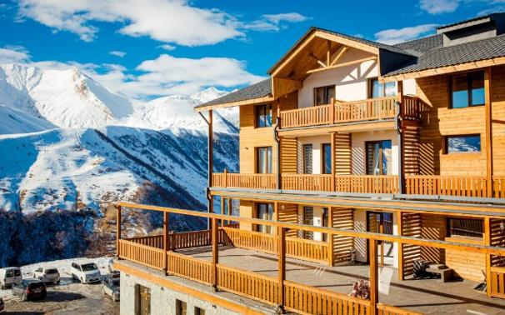
วันที่สี่ เมืองกูดาอูรี - นั่ง Cable car สู่ลานสกี Gudauri (รวมค่าเข้าและ Cable Car)- อนุสาวรีย์มิตรภาพรัสเซีย–จอร์เจีย – เมืองอัพลิสต์ซิเคห์ – เมืองถ้ำโบราณ - เมืองกอรี - พิพิธภัณฑ์ โจเซฟ สตาลิน อาหาร เช้า, เที่ยง, เย็น

เช้า รับประทานอาหารเช้า ณ โรงแรม (มื้อที่6)
นั่ง Cable car สู่ลานสกี Gudauri (ค่าทัวร์ รวม ค่าเข้าและ Cable Car แต่ ไม่รวม ค่าเช่าอุปกรณ์เล่นสกี) ได้ใกล้ชิดธรรมชาติและเพลิดเพลินกับหิมะที่ขาวโพลนและนุ่มฟูพร้อมกับวิวที่สวยงามแปลกตา จนอดไม่ได้ที่จะถ่ายภาพความประทับใจ
(กรณีการตกของหิมะ ตกไวหรือตกช้า และปริมาณมากหรือปริมาณน้อย ทั้งนี้ขึ้นยู่กับสภาพอากาศในแต่ละปี
กรณีที่ไม่สามารถนั่ง Cable car สู่ลานสกี Gudauri เนื่องจากสถานที่หิมะมีปริมาณมากหรือน้อยไป หรือถูกประกาศปิดเลื่อนการเปิด ภัยพิบัติทางธรรมชาติ รวมไปถึงเหตุขัดข้องอื่นๆ ที่ทำให้ไม่สามารถไปได้ ทางบริษัทฯ ขอสงวนสิทธิ์ปรับโปรแกรมตามความเหมาะสม โดยคำนึงถึงความปลอดภัยของท่านเป็นหลัก และไม่แจ้งให้ท่านทราบล่วงหน้าทุกกรณี)
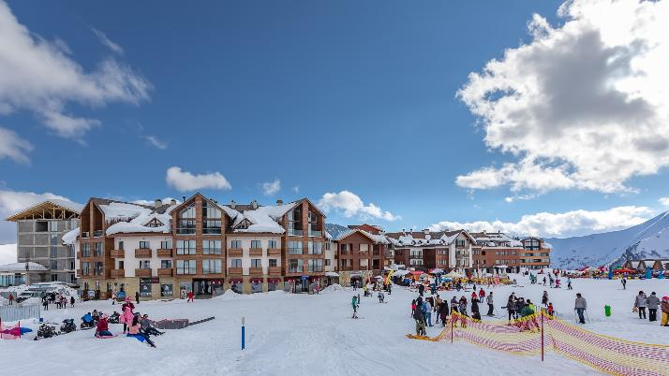
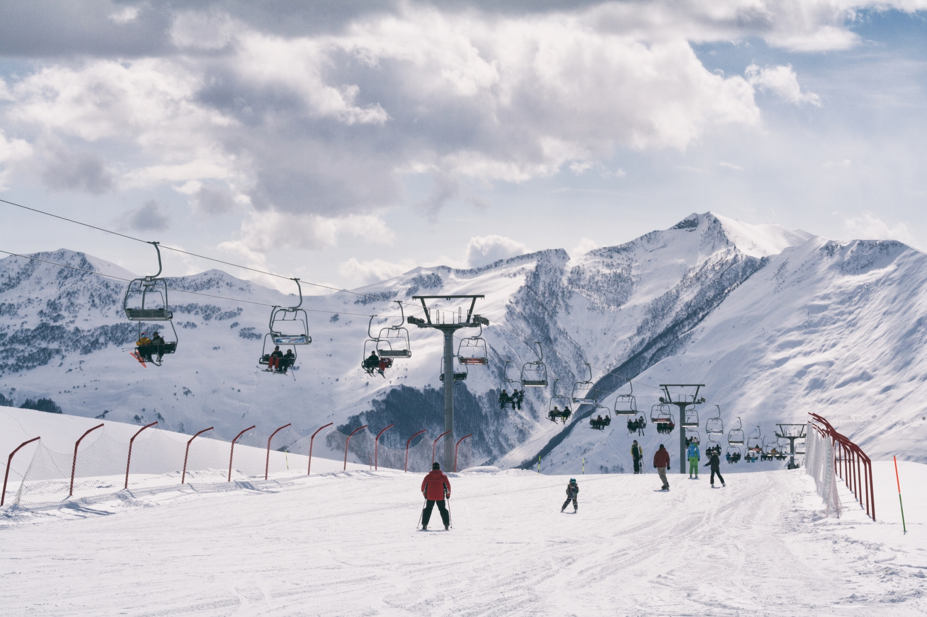

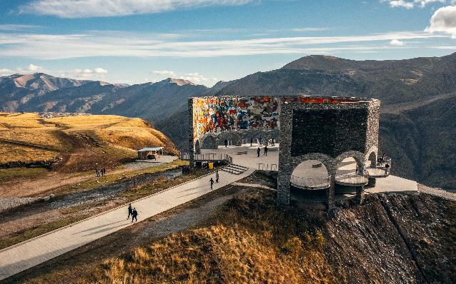
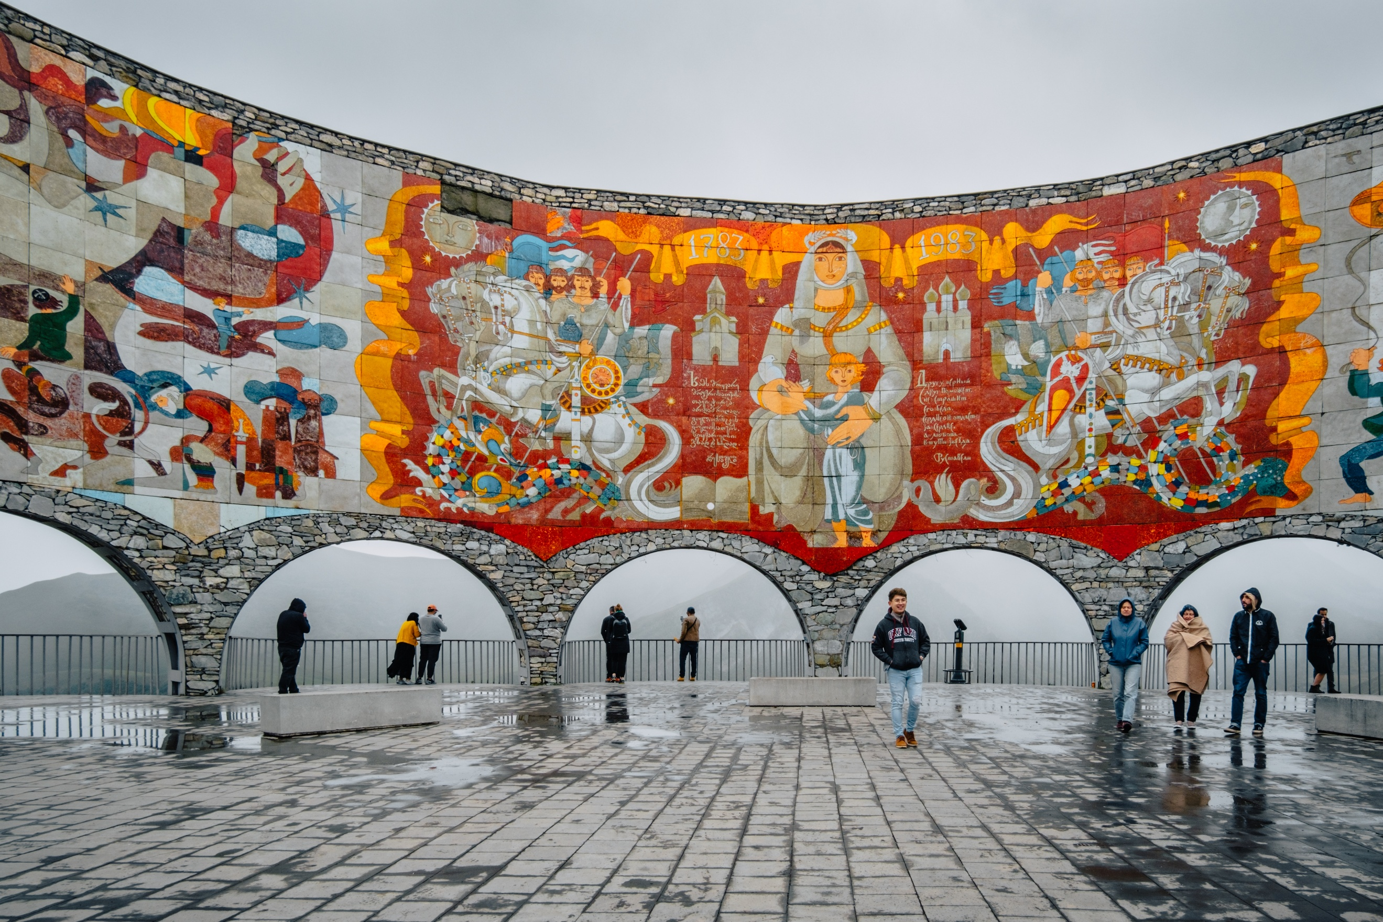
นำท่านชม อนุสาวรีย์มิตรภาพรัสเซีย–จอร์เจีย (Friendship Monument) สร้างขึ้นเพื่อเฉลิมฉลองครบรอบสองร้อยปีของสนธิสัญญาจอร์จีฟสค์และมิตรภาพที่ต่อเนื่องระหว่างโซเวียตจอร์เจียและโซเวียตรัสเซีย ภายในเป็นภาพจิตรกรรมฝาผนังขนาดใหญ่แสดงให้เห็นฉากประวัติศาสตร์จอร์เจียและรัสเซีย

***หมายเหตุ กรณีเกิดภัยพิบัติทางธรรมชาติ หรือเหตุขัดข้องประการใดก็ตาม ที่ทำให้เส้นทางขึ้นเขาสู่โบสถ์นั้นอาจปิด หรือเป็นสาเหตุก่อให้เกิดอันตราย ที่ทำให้รถไม่สามารถใช้เส้นทางขึ้นเขาไปได้ โดยทางบริษัทฯ จะคำนึงถึงความปลอดภัยของท่านเป็นหลัก และขอสงวนสิทธิ์ในการเปลี่ยนโปรแกรมโดยไม่แจ้งให้ทราบล่วงหน้า***
เที่ยง รับประทานอาหารเที่ยง (มื้อที่7)
จากนั้นนำท่านเดินทางสู่ เมืองอัพลิสต์ซิเคห์ (Uplistsikhe) เป็นบริเวณถ้ำที่ถูกทำขึ้นเพื่อเป็นที่อยู่อาศัยของมนุษย์ ซึ่งในอดีตเป็นเส้นทางการค้าขายสินค้าจากอินเดีย ย้อนยุคมนุษย์ถ้ำชม เมืองถ้ำโบราณ (Cave house) สมบัติทางประวัติศาสตร์แห่งจอร์เจีย ถือกำเนิดมาในยุคโบราณ ถึงจะเป็นแค่ห้องหินที่มีเพียงแค่โครงสร้างก็ต้องทึ่งกับความสามารถของมนุษย์ในยุคโบราณ แม้จะไม่ได้มีเครื่องมือที่ช่วยทุ่นแรงเหมือนยุคปัจจุบัน แต่ก็สามารถสร้างทั้งห้องต่างๆได้อย่างกว้างขวางและใหญ่โต

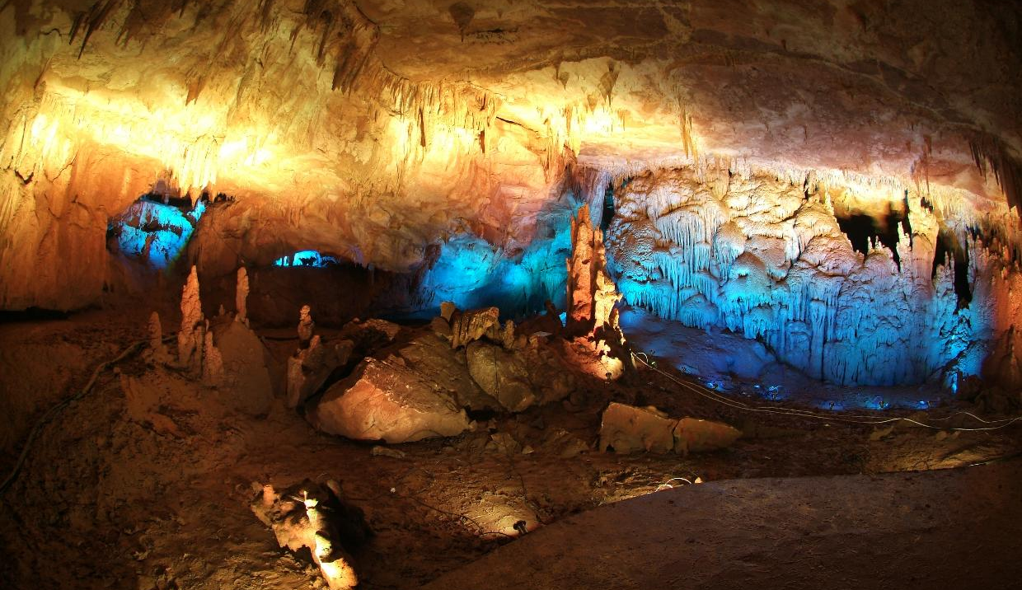
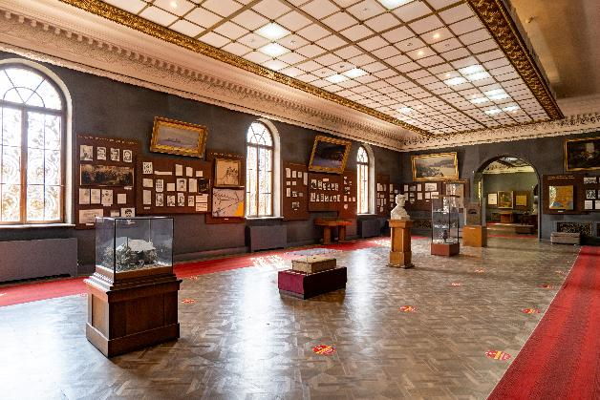
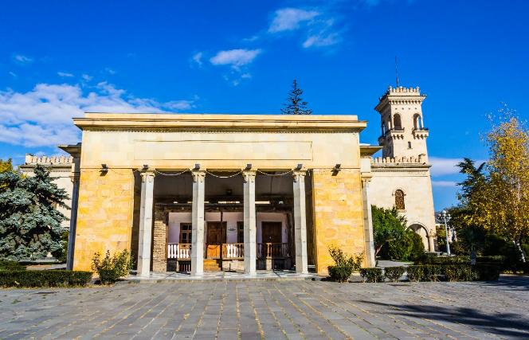
จากนั้นเดินทางกลับสู่ เมืองกอรี (Gori) เป็นเมืองที่มีประวัติศาสตร์มาอย่างยาวนานและเป็นที่รู้จักกันดีในฐานะบ้านเกิดของผู้นำโซเวียตที่มีชื่อเสียงคือ โจเซฟ สตาลิน (Joseph Stalin) ย้อนเวลาเข้าสู่ยุคโซเวียตกับ พิพิธภัณฑ์โจเซฟ สตาลิน (Joseph Stalin Museum) (ค่าทัวร์รวมค่าเข้าชม) โจเซฟ สตาลิน อดีตผู้นำสหภาพโซเวียต พิพิธภัณฑ์อาคารเก่าจำลองบรรยากาศสมัยที่ท่านยังคงมีชีวิตอยู่​ สิ่งของเครื่องใช้​ โต๊ะทำงาน​ ภาพถ่าย​ และรวบรวมชีวประวัติต่างๆ ตั้งแต่เกิดจนกระทั่งเสียชีวิต เหมือนพิพิธภัณฑ์ที่มีชีวิต พร้อมดื่มด่ำเรื่องราวชีวิตของผู้นำผู้ทรงอิทธิพล
เย็น รับประทานอาหารเย็น (มื้อที่8)
ที่พัก : Gori Inn หรือโรงแรมระดับและเมืองใกล้เคียงกัน
(ชื่อโรงแรมที่ท่านพัก ทางบริษัทจะทำการแจ้งพร้อมใบนัดหมาย 5-7 วันก่อนวันเดินทาง)

วันที่ห้า เมืองกอรี - เมืองมิสเคด้า – มหาวิหารจวารี – วิหารสเวติสเคอเวรี – เมืองทบิลิชิ – อนุสาวรีย์ประวัติศาสตร์จอร์เจีย - ช้อปปิ้งย่าน Jan Sharden Street อาหาร เช้า, เที่ยง, เย็น

เช้า รับประทานอาหารเช้า ณ โรงแรม (มื้อที่9)
นำท่านเดินทางสู่ เมืองมิสเคด้า (Mtskheta) หนึ่งในเมืองที่เก่าแก่ที่สุดในจอร์เจียและเป็นหนึ่งในเมืองที่เก่าแก่ที่สุดในโลกที่มีผู้คนอาศัยอยู่อย่างต่อเนื่อง จากนั้นนำท่านชม มหาวิหารจวารี (Jvari Monastery) หรือ โบสถ์แห่งไม้กางเขนอันศักดิ์สิทธิ์ของศานาคริสต์นิกายออโธด๊อก ชาวจอร์เจียสักการะนับถือวิหารแห่งนี้เป็นอย่างมาก
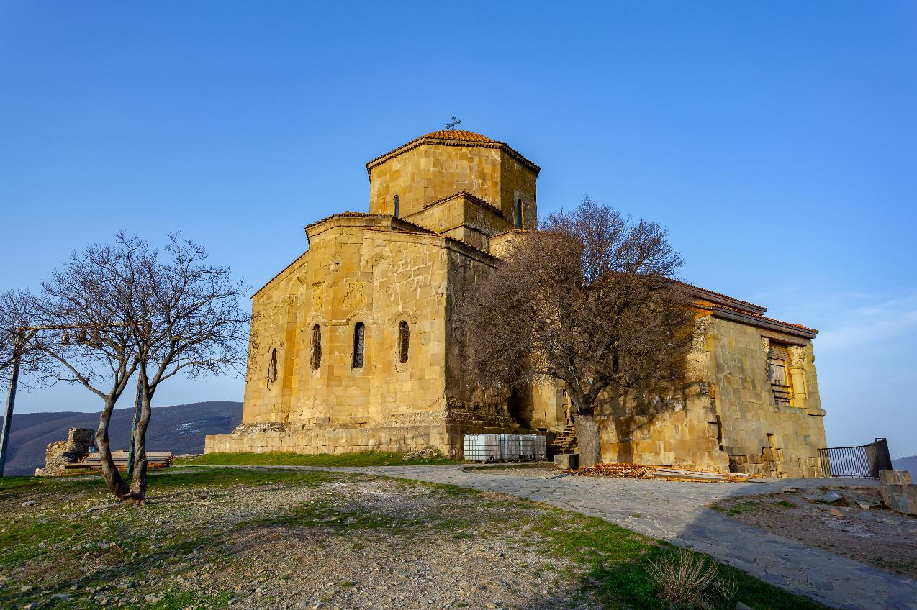
ชื่นชมหัวใจสำคัญที่เปลี่ยนหน้าประวัติศาสตร์ของชาวจอร์เจียทั้งชาติ! วิหารสเวติสเคอเวรี (Svetitskhoveli Cathedral) เป็นศูนย์กลางที่ทำให้ชาวจอร์เจียเปลี่ยนความเชื่อและหันมานับถือศาสนาคริสต์ และ เป็นศาสนาประจำชาติของจอร์เจียเมื่อปี ค.ศ.337 วิหารแห่งนี้จึงเป็นสัญลักษณ์ที่แสดงถึงความศรัทธาอันยิ่งใหญ่ และเป็นสถานที่ที่ผู้มาเยือนจะได้สัมผัสกับรากเหง้าทางจิตวิญญาณของชาวจอร์เจียอย่างแท้จริง

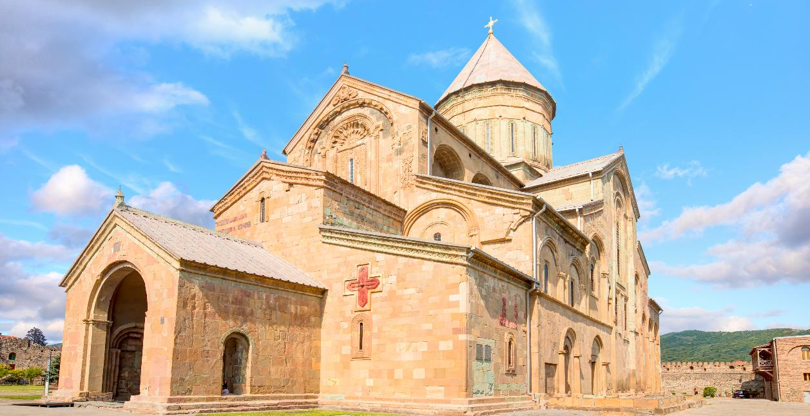
เที่ยง รับประทานอาหารเที่ยง (มื้อที่10)
จากนั้นนำท่านเดินทางกลับสู่ เมืองทบิลิชิ (Tbilisi) ชมความโดดเด่นและความสำคัญทางประวัติศาสตร์ อนุสาวรีย์ประวัติศาสตร์จอร์เจีย (Chronicle of Georgia) อนุสาวรีย์แห่งนี้ประกอบด้วยเสาหินขนาดมหึมาจำนวนหลายสิบต้น แต่ละต้นแกะสลักอย่างวิจิตรบรรจง เล่าเรื่องราวของพระคัมภีร์ เช่น ชีวิตของพระเยซูคริสต์ ในขณะที่ส่วนล่างจะแสดงภาพของกษัตริย์และบุคคลสำคัญในประวัติศาสตร์จอร์เจีย
Highlight! ความยิ่งใหญ่ของเสาหนึ่งต้น ใช้คนถึง 10 คนโอบเลยก็ว่าได้
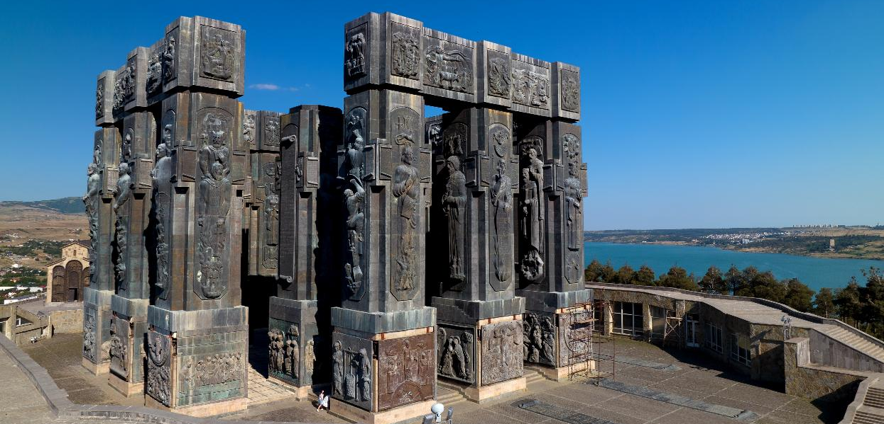
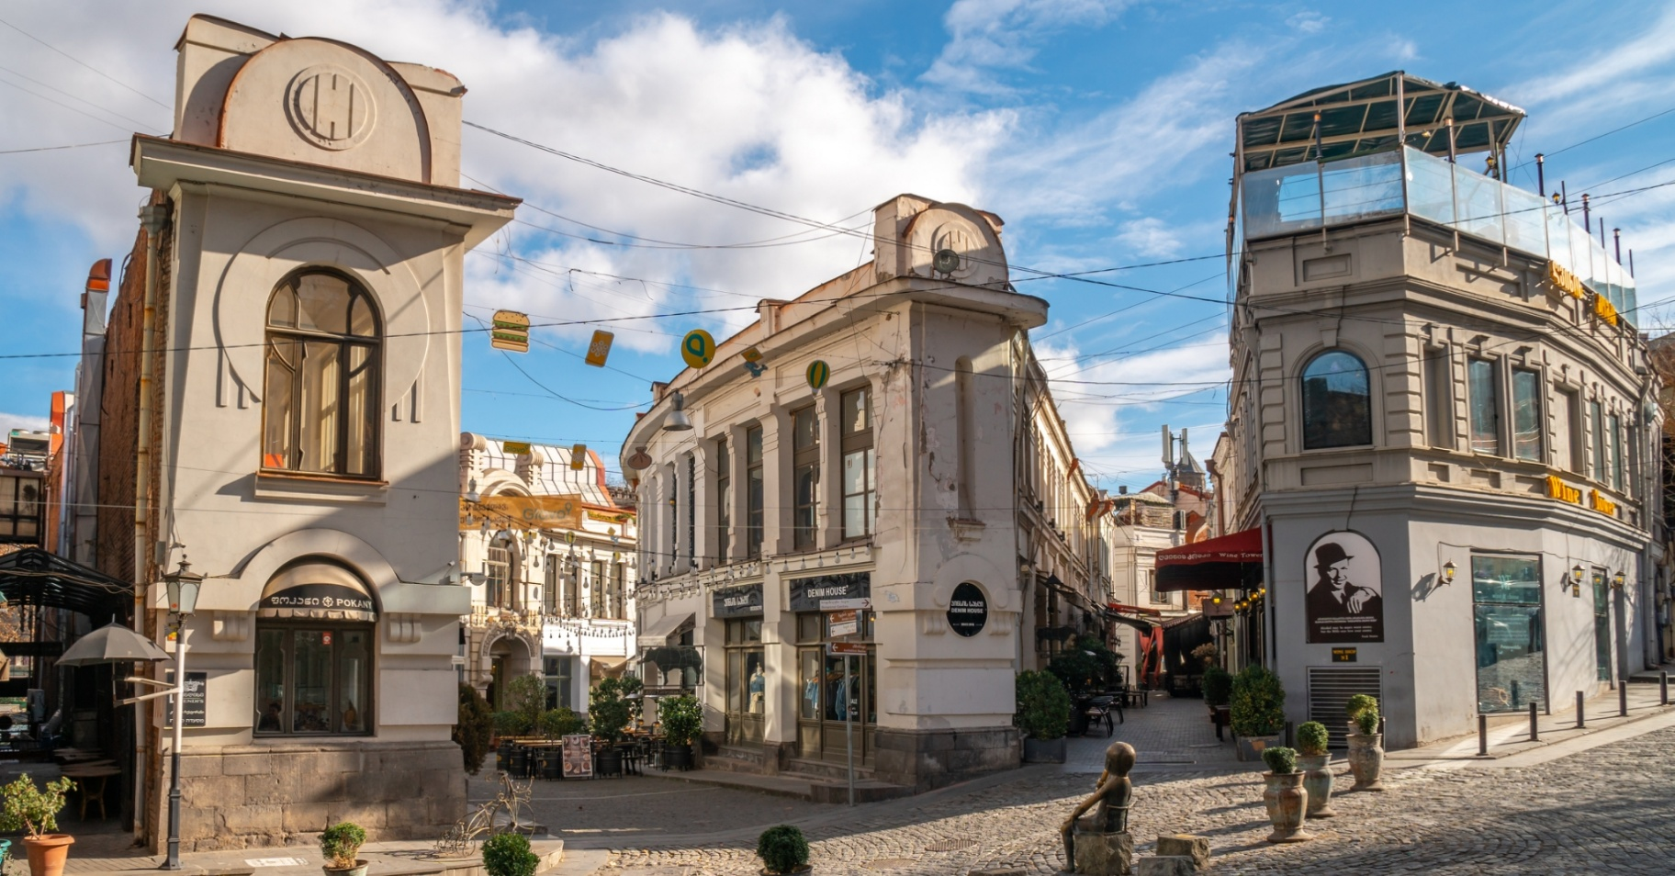
ช้อปปิ้งย่าน Jan Sharden Street หรือ ถนนชาเดอนี่ (Shardini Street) อีกชื่อคือ ถนนคนเดินที่ชื่อเสียงและเป็นที่นิยมอย่างมาก ตั้งอยู่ในย่านเมืองเก่าของทบิลิซี (Tbilisi) มีชื่อเสียงด้านศิลปะและการแสดงดนตรี ยังมีร้านอาหาร คาเฟ่ บาร์ คอยให้บริการ รวมไปถึงร้านขายของที่ระลึก สินค้าพื้นเมืองอีกมากมาย

เย็น รับประทานอาหารเย็น (มื้อที่11)
ที่พัก : Iveria Inn หรือโรงแรมระดับและเมืองใกล้เคียงกัน
(ชื่อโรงแรมที่ท่านพัก ทางบริษัทจะทำการแจ้งพร้อมใบนัดหมาย 5-7 วัน ก่อนวันเดินทาง)
วันที่หก เมืองทบิลิชิ – เมืองซิกนากี – กำแพงเมืองโบราณไซห์นากี – วิหารบอดี – ชิมไวน์ 3 ชนิด ที่เมืองควาเรลี (รวมชิมไวน์) – ช้อปปิ้ง East Point Mall Tbilisi (Outlet) อาหาร เช้า, เที่ยง, เย็น

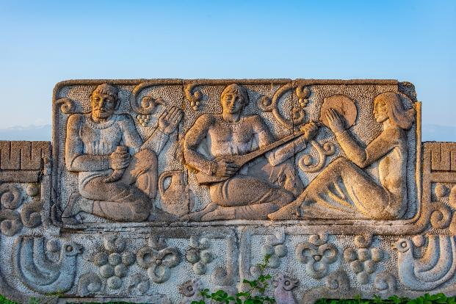
เช้า รับประทานอาหารเช้า ณ โรงแรม (มื้อที่12)
นำท่านเดินทางสู่ เมืองซิกนากี (Sighnaghi) เป็นเมืองเล็กๆ ที่มีเสน่ห์ ได้รับฉายาว่าเป็น "เมืองแห่งความรัก" เนื่องจากมีบรรยากาศที่โรแมนติกและเงียบสงบ ย้อนรอยประวัติศาสตร์อันยิ่งใหญ่ กำแพงเมืองโบราณซิกนากี (Sighnaghi City Wall) คือหนึ่งในกำแพงเมืองที่ใหญ่และยังคงสภาพสมบูรณ์ที่สุดในประเทศจอร์เจีย ด้วยความยาวกว่า 5 กิโลเมตรและมีหอคอยป้องกันถึง 23 หลัง ทำให้กำแพงนี้เป็นอนุสรณ์สถานทางประวัติศาสตร์ที่สำคัญที่สุดในเขตคาเคติ
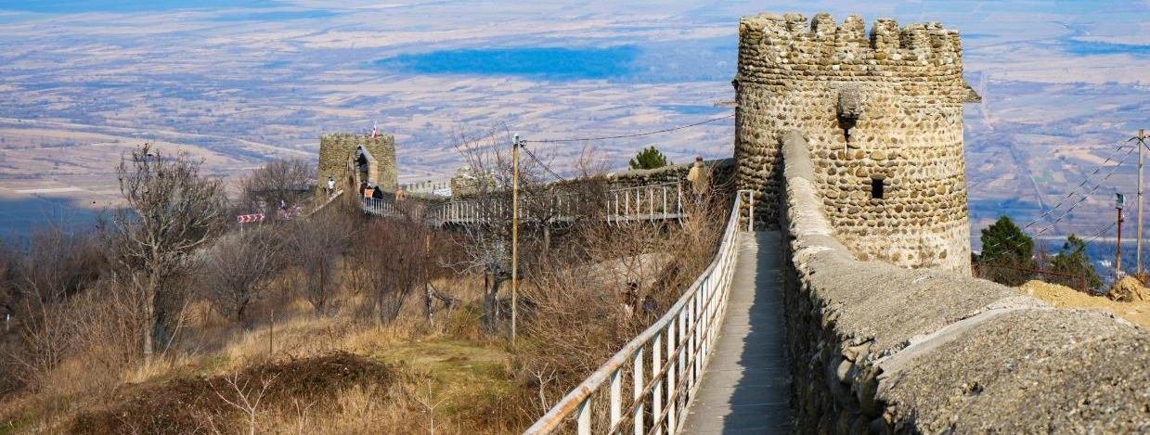
ถ่ายภาพเช็คอินกับ วิหารบอดี (Bodbe Monastery) สถานที่ศักดิ์สิทธิ์ มีสถาปัตยกรรมแบบจอร์เจียนที่มีความงดงามและเรียบง่าย วิหารตั้งอยู่บนเนินเขา ทำให้สามารถมองเห็นวิวทิวทัศน์ของหุบเขาอะลาซานี (Alazani Valley) และเทือกเขาคอเคซัสได้อย่างงดงาม
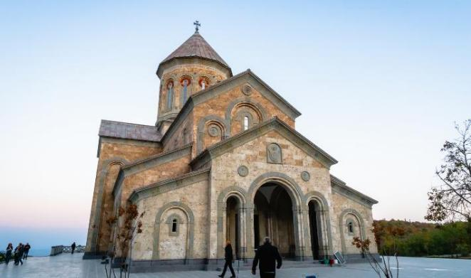
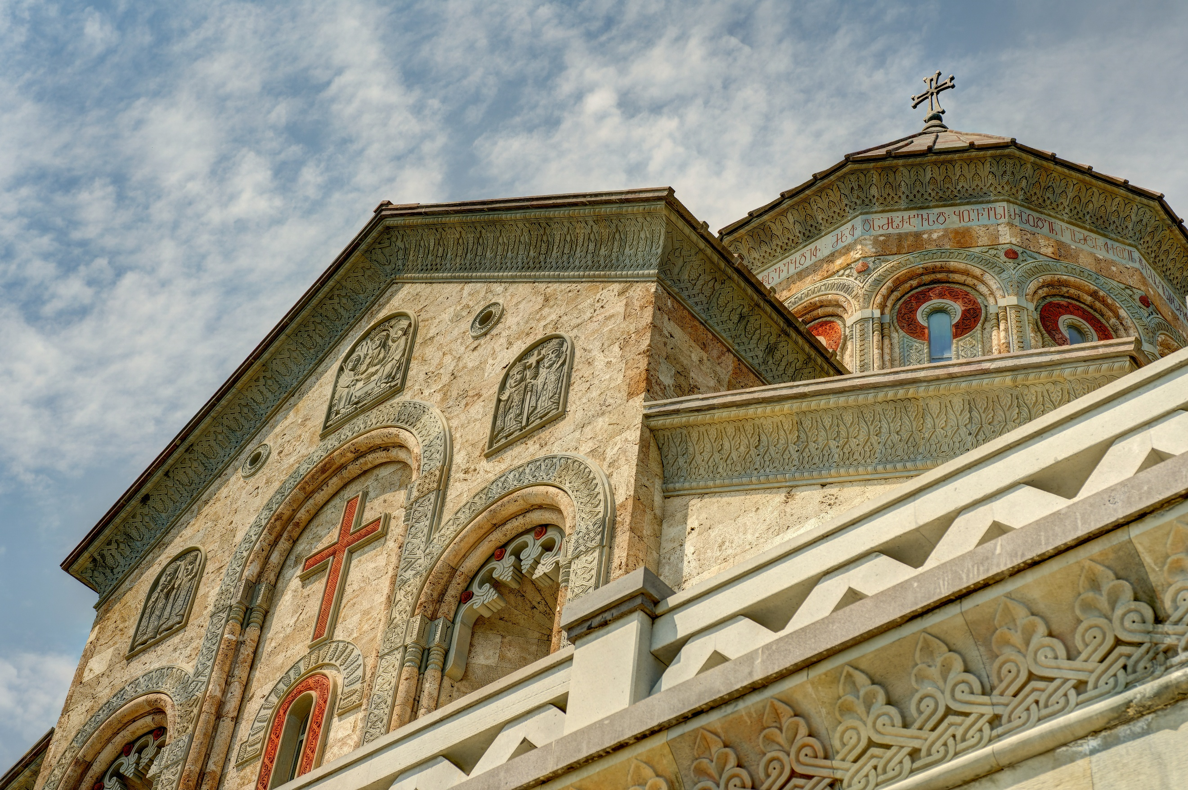

เที่ยง รับประทานอาหารเที่ยง (มื้อที่13) เมนูพิเศษ เกี๊ยวจอร์เจีย (Khinkali (คิงคาลิ))
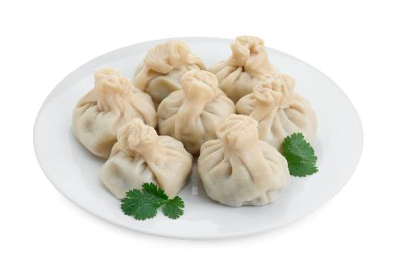
Highlight! ห้ามพลาดต้องชิม!! เกี๊ยวจอร์เจีย หรือที่รู้จักกันในชื่อ Khinkali แป้งหนึบหนับ ใส่ใส้ที่รปุงด้วยเครื่องเทศและสมุนไพรใส่หม้อนึ่งรอการลิ้มลอง

Highlight! เปิดประสบการณ์ ชิมไวน์ 3 ชนิด ที่เมืองควาเรลี (ค่าทัวร์รวมค่าชิมไวน์ 3 ชนิด) เมืองควาเรลี (Kvareli) เป็นแหล่งผลิตไวน์ที่สำคัญ ซึ่งคุณจะได้สัมผัสประสบการณ์การชิมไวน์ท้องถิ่นที่มีเอกลักษณ์เฉพาะตัวและยังได้สัมผัสกับประเพณีการผลิตไวน์อันเก่าแก่ของจอร์เจีย
*ไวท์ 3 ชนิด ขึ้นอยู่กับทางโรงงานผลิต และนำมาให้ชิม ไม่สามารถระบุประเภทและชนิดของไวน์ได้

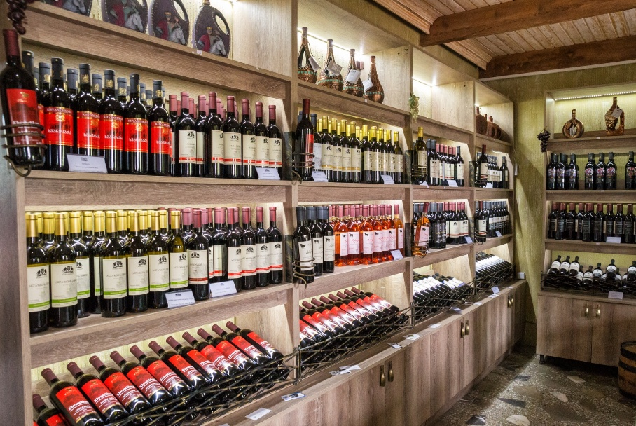

จากนั้นนำท่านเดินทางกลับสู่ เมืองทบิลิชิ (Tbilisi) เพื่อไป ช้อปปิ้ง East Point Mall Tbilisi (Outlet) นี่คือห้างสรรพสินค้าที่ดีที่สุดในทบิลิซี ซึ่งเต็มไปด้วยร้านค้าเสื้อผ้า รองเท้า กระเป๋า แบรนด์ชื่อดังมากมาย รวมไปถึงมีพื้นที่พักผ่อนที่ทันสมัยระดับพรีเมียม
เย็น รับประทานอาหารเย็น (มื้อที่14) เมนูพิเศษ คาจาปูรี (Khachapuri)


Highlight! คาจาปูรี ขนมปังหน้าชีส เป็นพิซซ่าจอร์เจีย โดยจะทานตอนร้อนๆ ซึ่งต้องคนไข่กับชีสให้เข้ากันก่อน แล้วบิขนมปังจิ้มลงไป บอกเลยว่าฟินมากๆ 😋🥐 🥚 🧀

ที่พัก : Iveria Inn หรือโรงแรมระดับและเมืองใกล้เคียงกัน
(ชื่อโรงแรมที่ท่านพัก ทางบริษัทจะทำการแจ้งพร้อมใบนัดหมาย 5-7 วัน ก่อนวันเดินทาง)
วันที่เจ็ด โรงละครกาเบรียดเซ(ด้านนอก) และ หอนาฬิกาบิดเบี้ยว - ท่าอากาศยานนานาชาติทบิลิชิ ประเทศจอร์เจีย – ท่าอากาศยานนานาชาติอิสตันบูล ประเทศตุรเคีย แวะพักเปลี่ยนเครื่อง อาหาร เช้า, เที่ยง

เช้า รับประทานอาหารเช้า ณ โรงแรม (มื้อที่15)
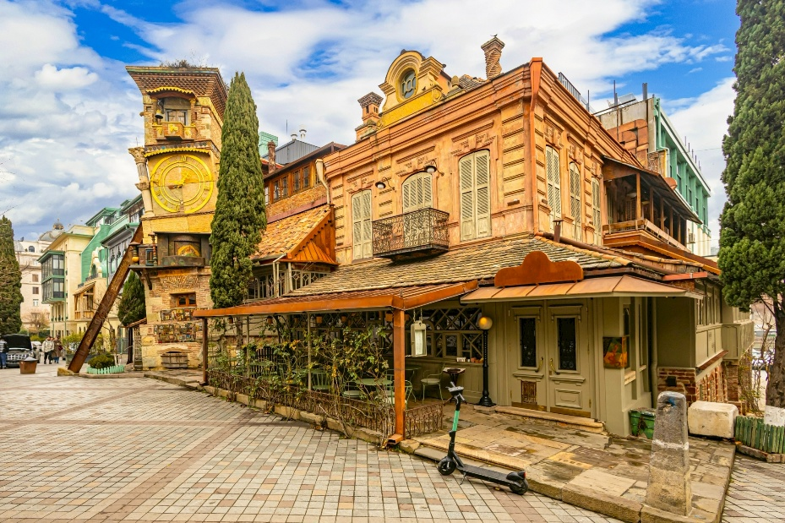
ถ่ายรูปด้านนอกกับ โรงละครกาเบรียดเซ (Rezo Gabriadze Theatre) เป็นโรงละครหุ่นกระบอกที่มีชื่อเสียงระดับโลก มีสถาปัตยกรรมที่โดดเด่นและมีเอกลักษณ์ ดูมีมนต์ขลัง และจุดถ่ายภาพยอดนิยมกับ หอนาฬิกาบิดเบี้ยว (The Clock Tower) หอนาฬิกาแห่งนี้มีลักษณะที่บิดเบี้ยวและแปลกตา สร้างจากอิฐเก่าที่ดูมีเสน่ห์เฉพาะตัว
เที่ยง รับประทานอาหารเที่ยง (มื้อที่16)
ได้เวลาอันสมควรนำท่านเดินทางสู่ ท่าอากาศยานนานาชาติทบิลิชิ ประเทศจอร์เจีย เพื่อเดินทางกลับสู่ ประเทศไทย
21.10 น. เดินทางกลับประเทศไทย โดยสายการบิน Turkish Airlines (TK) เที่ยวบินที่ TK385
22.45 น. เดินทางถึง ท่าอากาศยานนานาชาติอิสตันบูล ประเทศตุรเคีย แวะพักเปลี่ยนเครื่อง
วันที่แปด ท่าอากาศยานนานาชาติอิสตันบูล ประเทศตุรเคีย - ท่าอากาศยานนานาชาติสุวรรณภูมิ ประเทศไทย

01.55 น. นำท่านเดินทางสู่ ท่าอากาศยานนานาชาติสุวรรณภูมิ ประเทศไทย เที่ยวบินที่ TK068
15.25 น. เดินทางถึง ท่าอากาศยานนานาชาติสุวรรณภูมิ ประเทศไทย โดยสวัสดิภาพ

*******************************************************************************

หมายเหตุ* โปรแกรมอาจมีการสลับวันหรือเปลี่ยนแปลงไปตามความเหมาะสมโดยไม่แจ้งให้ทราบล่วงหน้า
ขึ้นอยู่กับตามสถานการณ์ท้องถิ่น สถานที่ท่องเที่ยว เทศกาล หรือ สภาพอากาศท้องถิ่น ณ เวลานั้น
ทั้งนี้การเปลี่ยนทางบริษัทจะคำนึงถึงประโยชน์และความปลอดภัยของทุกท่านเป็นหลักสำคัญ



** เนื่องจากโปรแกรมทัวร์เป็นช่วงคาบเกี่ยวระหว่างฤดูใบไม้เปลี่ยนสี
การสัมผัสความงดงามของธรรมชาติ ทั้งนี้ขึ้นอยู่กับสภาพอากาศในแต่ละปี **

► การเดินทางครั้งนี้จะต้องมีจำนวน 15 ท่านขึ้นไป กรณีไม่ถึงจำนวนดังกล่าว
เงื่อนไขการให้บริการ

- จะส่งจอยน์ทัวร์กับบริษัทที่มีโปรแกรมใกล้เคียงกัน
- หรือเลื่อน หรือยกเลิกการออกเดินทาง โดยทางบริษัทจะทำการแจ้งให้ท่านทราบล่วงหน้าก่อนการเดินทาง 15 วัน
- หรือขอสงวนสิทธิ์ในการปรับราคาค่าบริการเพิ่ม (ในกรณีที่ผู้เดินทางไม่ถึง 15 ท่าน และท่านยังประสงค์เดินทางต่อ) โดยทางบริษัทจะทำการแจ้งให้ท่านทราบก่อนล่วงหน้า
► ในกรณีที่ลูกค้าต้องออกตั๋วโดยสารภายในประเทศ กรุณาติดต่อเจ้าหน้าที่ของบริษัทฯ ก่อนทุกครั้ง มิฉะนั้นทางบริษัทจะไม่รับผิดชอบใดๆ ทั้งสิ้น
► การจองทัวร์และชำระค่าบริการ
- กรุณาชำระค่ามัดจำ ท่านละ 30,000 บาท พร้อมส่งสำเนาหน้าพาสปอร์ตและเอกสารชำระมัดจำค่าทัวร์
พร้อมส่งสำเนาหน้าพาสปอร์ตและเอกสารชำระมัดจำค่าทัวร์
- ค่าทัวร์ส่วนที่เหลือชำระ 20-25 วัน ก่อนออกเดินทาง กรณีบริษัทฯ จำเป็นต้องออกตั๋วก่อนท่านจำเป็นต้องชำระค่า
ทัวร์ส่วนที่เหลือตามที่บริษัทกำหนดแจ้งเท่านั้น

**สำคัญ** สำเนาหน้าพาสปอร์ตผู้เดินทาง (จะต้องมีอายุเหลือมากกว่า 6 เดือน ก่อนหมดอายุนับจากวันเดินทางไป-กลับและจำนวนหน้าหนังสือเดินทางต้องเหลือว่างสำหรับติดวีซ่าไม่ต่ำกว่า 3 หน้า) **กรุณาตรวจสอบก่อนส่งให้บริษัทมิฉะนั้นทางบริษัทจะไม่รับผิดชอบกรณีพาสปอร์ตหมดอายุ ** กรุณาส่งพร้อมหลักฐานการโอนเงินมัดจำ

เงื่อนไขการยกเลิก

1. กรณีที่นักท่องเที่ยวต้องการขอยกเลิกการเดินทาง
- ยกเลิกการเดินทาง 45 วันก่อนการเดินทางขึ้นไป คืนเงินทั้งหมด (ทางบริษัทฯ ขอเก็บค่าใช้จ่ายตามที่ เกิดขึ้นจริงเช่น ค่าวีซ่า ค่ามัดจำตั๋วเครื่องบิน ค่ามัดจำโรงแรม ค่าวีซ่า หรืออื่นๆ)
- ยกเลิกการเดินทาง 25-45 วันก่อนการเดินทาง คืนมัดจำ 50% (ทางบริษัทฯ ขอเก็บค่าใช้จ่ายตามที่เกิดขึ้น จริงเช่น ค่าวีซ่า ค่ามัดจำตั๋วเครื่องบิน ค่ามัดจำโรงแรม หรืออื่นๆ )
- ยกเลิกการเดินทางน้อยกว่า 25 วันก่อนการเดินทาง เก็บค่าใช้จ่ายทั้งหมดตามราคาทัวร์ที่ตามระบุในโปรแกรม
2. กรณีผู้เดินทางถูกปฏิเสธการเข้า-ออกประเทศ ทางบริษัทฯ ขอสงวนสิทธิ์ในการไม่คืนเงินค่าทัวร์ทั้งหมด
3. เมื่อท่านออกเดินทางไปกับคณะแล้ว ถ้าท่านงดการใช้บริการรายการใดรายการหนึ่ง หรือไม่เดินทาง พร้อมคณะถือว่าท่านสละสิทธิ์ ไม่อาจเรียกร้องค่าบริการและเงินมัดจำคืน ไม่ว่ากรณีใดๆ ทั้งสิ้น
4. กรณีเจ็บป่วย จนไม่สามารถเดินทางได้จะต้องมีใบรับรองแพทย์จากโรงพยาบาลรับรอง ทางบริษัทขอสงวนสิทธิ์เรียกเก็บค่าใช้จ่ายตามที่เกิดขึ้นจริง
5. กรณี (ไม่ใช่ Passport Thai) ทางบริษัทจะทำการเก็บค่าใช้จ่ายตามที่เกิดขึ้นจริงดังต่อไปนี้
- กรณีวีซ่าถูกปฏิเสธจากสถานทูต (วีซ่าไม่ผ่าน) ทางบริษัทจะทำการเก็บค่าใช้จ่ายตามที่เกิดขึ้นจริงดังต่อไปนี้
- ค่าธรรมเนียมและค่าบริการยื่นวีซ่า ทางสถานทูตจะไม่คืนค่าธรรมเนียมใดๆทั้งสิ้นแม้ว่าจะผ่านหรือไม่ผ่านพิจารณา
- ค่ามัดจำตั๋วเครื่องบิน หรือค่าตั๋วเครื่องบิน (กรณีออกตั๋วเครื่องบินแล้ว) ซึ่งตั๋วเป็นเอกสารที่สำคัญในการยื่น วีซ่า หากท่านไม่ผ่านการพิจารณา ท่านจะเสียค่าตั๋วตามจริง
- ค่าห้องโรงแรมที่พัก ตามกฎท่านจะต้องโดนค่าห้องหากท่านไม่ปรากฏตัวตามวันที่เข้าพัก ทางโรงแรมจะยึดค่าห้อง ในทันที
- ค่าส่วนต่างในกรณีที่กรุ๊ปออกเดินทางไม่ครบตามจำนวน
6. ตามพระราชบัญญัติธุรกิจนําเที่ยวและมัคคุเทศก์ พ.ศ. 2551 หมวด 2 ธุรกิจนําเที่ยว การยกเลิกการเดินทางของนักท่องเที่ยว ผู้ประกอบธุรกิจนําเที่ยวมีค่าใช้จ่ายที่ได้จ่ายจริงเพื่อเตรียมการจัดนําเที่ยว ให้นํามาหักจากเงินค่าบริการที่ต้องจ่าย ทั้งนี้ ผู้ประกอบธุรกิจนําเที่ยวแสดงหลักฐานให้นักท่องเที่ยวทราบ เช่น ค่าวีซ่า ค่ามัดจำตั๋วเครื่องบิน ค่าโรงแรม หรืออื่นๆ
กรณีจองทัวร์วันหยุดเทศกาล วันหยุดนักขัตฤกษ์ วันหยุดยาวต่อเนื่อง
หากได้มีการแจ้งยกเลิกทัวร์ ทางบริษัทฯ ขอสงวนสิทธิ์เก็บค่าทัวร์ทั้งหมด โดยไม่มีเงื่อนไขใดๆ ทั้งสิ้น

อัตราค่าบริการนี้ รวม

(บริษัท ดำเนินการให้ กรณียกเลิกทั้งหมด หรืออย่างใดอย่างหนึ่ง ไม่สามารถรีฟันด์เป็นเงินหรือการบริการอื่นๆ ได้)
- ค่าตั๋วโดยสารเครื่องบินไป-กลับ ชั้นประหยัดพร้อมค่าภาษีสนามบินทุกแห่งตามรายการทัวร์ข้างต้น
- ค่าที่พักห้องละ 2-3 ท่าน ตามโรงแรมที่ระบุไว้ในรายการหรือ ระดับใกล้เคียงกัน
- ตั๋วกรุ๊ปไม่สามารถ Upgrade ที่นั่งเป็น Business Class ได้ และต้องเดินทางไป-กลับพร้อมตั๋วกรุ๊ปเท่านั้นไม่สามารถเลื่อนวันได้ ใน กรณีที่ท่านต้องการแยกวันเดินทางกลับหรือไปก่อน โปรดติดต่อเจ้าหน้าที่เพื่อสอบถามราคาอีกครั้ง และการจัดที่นั่งของผู้เดินทาง เป็นการจัดการภายในของสายการบิน ทางบริษัทไม่สามารถเข้าไปเพื่อแทรกแซงได้
- ค่าอาหาร ค่าเข้าชม และ ค่ายานพาหนะทุกชนิด ตามที่ระบุไว้ในรายการทัวร์ข้างต้น
- เจ้าหน้าที่บริษัทฯ คอยอำนวยความสะดวกตลอดการเดินทาง
- ค่าน้ำหนักกระเป๋า สัมภาระโหลดใต้ท้องเครื่องไม่เกิน 30 กิโลกรัม ถือขึ้นเครื่องได้ 7 กิโลกรัม และค่าประกันวินาศภัยเครื่องบินตามเงื่อนไขของแต่ละสายการบินที่มีการเรียกเก็บ และกรณีน้ำหนักสัมภาระเกินท่านต้องเสียค่าปรับตามที่สายการบินเรียกเก็บ
- ค่าประกันอุบัติเหตุตามกรมธรรม์วงเงิน 1,000,000 บาท ค่ารักษาพยาบาล ตามเงื่อนไขของบริษัทฯ ประกันภัยที่บริษัททำไว้ ทั้งนี้ย่อมอยู่ในข้อจำกัดที่มีการตกลงไว้กับบริษัทประกันชีวิต ทุกกรณี ต้องมีใบเสร็จและเอกสารรับรองทางการแพทย์ จากหน่วยงานที่เกี่ยวข้องเงื่อนไขนี้ไม่คุ้มครองโรคประจำตัว การสูญเสียทรัพย์สินส่วนตัวของผู้เดินทาง และไม่รวมประกันสุขภาพ ท่านสามารถสั่งซื้อประกันสุขภาพเพิ่มได้จากบริษัทประกันทั่วไป
- รวมภาษีมูลค่าเพิ่ม 7% และภาษีหัก ณ ที่จ่าย 3% (ค่าบริการเท่านั้น)

อัตราค่าบริการนี้ ไม่รวม

1. ค่าทำหนังสือเดินทางไทย และเอกสารต่างด้าวต่างๆ จากท่าน
2. ค่าใช้จ่ายอื่นๆ ที่นอกเหนือจากรายการระบุ อาทิเช่น ค่าอาหาร เครื่องดื่ม ค่าซักรีด ค่าโทรศัพท์ เป็นต้น
3. ค่าภาษีทุกรายการคิดจากยอดบริการ, ค่าภาษีเดินทาง (ถ้ามีการเรียกเก็บ)
4. ค่าภาษีน้ำมันที่สายการบินเรียกเก็บเพิ่มภายหลังจากทางบริษัทฯได้ออกตั๋วเครื่องบิน และได้ทำการขาย
โปรแกรมไปแล้ว
5. ค่าพนักงานยกกระเป๋าที่โรงแรม
6. ค่าทิปไกด์และคนขับรถ ท่านละ 50 USD/ท่าน หัวหน้าทัวร์ ท่านละ 1,000 บาท/ท่าน

- เนื่องจากการวางแผนผังห้องพักของแต่ละโรงแรมแตกต่างกัน จึงอาจทำให้ห้องพักแบบห้องเดี่ยว (Single) ,ห้องคู่ (Twin/Double) และห้องพักแบบ 3 ท่าน (Triple Room) ห้องพักต่างประเภทอาจจะไม่ติดกันและบางโรงแรม อาจจะไม่มีห้องพักแบบ 3 ท่าน แต่อาจจะได้เป็น 1 เตียงใหญ่กับ 1 เตียงพับเสริม
เงื่อนไขโรงแรมที่พัก
- กรณีพัก 3 ท่าน หากวันที่เข้าพักโรงแรมไม่มีห้อง Triple room (ห้องพัก 3ท่าน) หรือ เตียงเสริม หรือ SOFA BED จำเป็นต้องแยกพัก 2 ห้อง เป็น 1 Twin room (ห้องพัก 2 ท่าน) + 1 Single room (ห้องพักเดี่ยว) ซึ่งท่านจะต้องชำระค่าพักเดี่ยวเพิ่ม เนื่องจากบางโรงแรมอาจจะมี 1 เตียงใหญ่ และไม่สามารถเสริมเตียงได้
- โรงแรมมีลักษณะเป็น Traditional Building ห้องที่เป็นห้องเดี่ยวอาจเป็นห้องที่มีขนาดกะทัดรัต
ไม่มีอ่างอาบน้ำ ขึ้นอยู่กับการออกแบบของแต่ละโรงแรมนั้นๆ และห้องแต่ละห้องอาจมีลักษณะแตกต่างกัน ห้องพักต่างประเภทอาจจะไม่ติดกันหรืออยู่คนละชั้น
- กรณีห้องพักในเมืองที่ระบุไว้ในโปรแกรมมีเทศกาลวันหยุด มีงานแฟร์ต่างๆ บริษัทขอจัดที่พักในเมืองใกล้เคียงแทน

หมายเหตุ

หมายเหตุ : กรุณาอ่านศึกษารายละเอียดทั้งหมดก่อนทำการจอง เพื่อความถูกต้องและความเข้าใจตรงกันระหว่างท่านลูกค้าและบริษัทฯ และเมื่อท่านตกลงชำระเงินมัดจำหรือค่าทัวร์ทั้งหมดกับทางบริษัทฯ แล้ว ทางบริษัทฯ จะถือว่าท่านได้ยอมรับเงื่อนไขข้อตกลงต่างๆ ทั้งหมด
1. บริษัทฯ ขอสงวนสิทธิ์ที่จะเลื่อนการเดินทางหรือปรับราคาค่าบริการขึ้นในกรณีที่มีผู้ร่วมคณะไม่ถึง 15 ท่าน
2. ขอสงวนสิทธิ์การเก็บค่าน้ำมันและภาษีสนามบินทุกแห่งเพิ่ม หากสายการบินมีการปรับขึ้นก่อนวันเดินทาง
3. บริษัทฯ ขอสงวนสิทธิ์ในการเปลี่ยนเที่ยวบิน โดยมิต้องแจ้งให้ทราบล่วงหน้าอันเนื่องจากสาเหตุต่างๆ
4. บริษัทฯ จะไม่รับผิดชอบใดๆ ทั้งสิ้น หากเกิดกรณีความล่าช้าจากสายการบิน, การยกเลิกบิน, การประท้วง, การนัดหยุดงาน, การก่อการจลาจล, ภัยธรรมชาติ, การนำสิ่งของผิดกฎหมาย ซึ่งอยู่นอกเหนือความรับผิดชอบของบริษัทฯ
5. บริษัทฯ จะไม่รับผิดชอบใดๆ ทั้งสิ้น หากเกิดสิ่งของสูญหาย อันเนื่องเกิดจากความประมาทของท่าน, เกิดจากการโจรกรรม และ อุบัติเหตุจากความประมาทของนักท่องเที่ยวเอง
6. เมื่อท่านตกลงชำระเงินมัดจำหรือค่าทัวร์ทั้งหมดกับทางบริษัทฯ แล้ว ทางบริษัทฯ จะถือว่าท่านได้ยอมรับเงื่อนไขข้อตกลงต่างๆ ทั้งหมด
7. รายการนี้เป็นเพียงข้อเสนอที่ต้องได้รับการยืนยันจากบริษัทฯ อีกครั้งหนึ่ง หลังจากได้สำรองโรงแรมที่พักในต่างประเทศเรียบร้อยแล้ว โดยโรงแรมจัดในระดับใกล้เคียงกัน ซึ่งอาจจะปรับเปลี่ยนตามที่ระบุในโปรแกรม
8. การจัดการเรื่องห้องพัก เป็นสิทธิ์ของโรงแรมในการจัดห้องให้กับกรุ๊ปที่เข้าพัก โดยมีห้องพักสำหรับผู้สูบบุหรี่/ปลอดบุหรี่ได้ โดยอาจจะขอเปลี่ยนห้องได้ตามความประสงค์ของผู้ที่พัก ทั้งนี้ขึ้นอยู่กับความพร้อมให้บริการของโรงแรม และไม่สามารถรับประกันได้
9. กรณีผู้เดินทางต้องการความช่วยเหลือเป็นพิเศษ อาทิเช่น ใช้วิลแชร์ กรุณาแจ้งบริษัทฯ อย่างน้อย 14 วัน ก่อนการเดินทาง มิฉะนั้น บริษัทฯไม่สามารถจัดการได้ล่วงหน้าได้
10. มัคคุเทศก์ พนักงานและตัวแทนของผู้จัด ไม่มีสิทธิ์ในการให้คำสัญญาใดๆ ทั้งสิ้นแทนผู้จัด นอกจากมีเอกสารลงนามโดยผู้มีอำนาจของผู้จัดกำกับเท่านั้น
11. ผู้จัดจะไม่รับผิดชอบและไม่สามารถคืนค่าใช้จ่ายต่างๆ ได้เนื่องจากเป็นการเหมาจ่ายกับตัวแทนต่างๆ ในกรณีที่ผู้เดินทางไม่ผ่านการพิจารณาในการตรวจคนเข้าเมือง-ออกเมือง ไม่ว่าจะเป็นกองตรวจคนเข้าเมืองหรือกรมแรงงานของทุกประเทศในรายการท่องเที่ยว อันเนื่องมาจากการกระทำที่ส่อไปในทางผิดกฎหมาย การหลบหนี เข้าออกเมือง เอกสารเดินทางไม่ถูกต้อง หรือ การถูกปฏิเสธในกรณีอื่นๆ
12. ค่าประกันอุบัติเหตุตามกรมธรรม์วงเงิน 1,000,000 บาท ค่ารักษาพยาบาล ตามเงื่อนไขของบริษัทฯ ประกันภัยที่บริษัททำไว้ ทั้งนี้ย่อมอยู่ในข้อจำกัดที่มีการตกลงไว้กับบริษัทประกันชีวิต ทุกกรณี ต้องมีใบเสร็จและเอกสารรับรองทางการแพทย์ จากหน่วยงานที่เกี่ยวข้องเงื่อนไขนี้ไม่คุ้มครองโรคประจำตัว การสูญเสียทรัพย์สินส่วนตัวของผู้เดินทาง และไม่รวมประกันสุขภาพ ท่านสามารถสั่งซื้อประกันสุขภาพเพิ่มได้จากบริษัทประกันทั่วไป
13. มัคคุเทศก์ พนักงานและตัวแทนของผู้จัด ไม่มีสิทธิ์ในการให้คำสัญญาใดๆ ทั้งสิ้นแทนผู้จัด นอกจากมีเอกสารลงนามโดยผู้มีอำนาจของผู้จัดกำกับเท่านั้น
14. ผู้จัดจะไม่รับผิดชอบและไม่สามารถคืนค่าใช้จ่ายต่างๆ ได้เนื่องจากเป็นการเหมาจ่ายกับตัวแทนต่างๆ ในกรณีที่ผู้เดินทางไม่ผ่านการพิจารณาในการตรวจคนเข้าเมือง-ออกเมืองไม่ว่าจะเป็นกองตรวจคนเข้าเมืองหรือกรมแรงงานของทุกประเทศในรายการท่องเที่ยว อันเนื่องมาจากการกระทำที่ส่อไปในทางผิดกฎหมาย การหลบหนี เข้าออกเมือง เอกสารเดินทางไม่ถูกต้อง หรือ การถูกปฏิเสธในกรณีอื่นๆ

